1. НАЗНАЧЕНИЕ.
1.1 Огнетушитель воздушно-эмульсионный переносной с баллоном высокого давления ОВЭ-6(б) АВСЕ-01 предназначен для защиты промышленных и гражданских объектов в качестве первичного средства тушения пожаров класса А (твёрдых горючих веществ), В (горючих жидкостей), С (горючих газов), Е (электроустановок, находящихся под напряжением до 20 000 В).
1.2 Огнетушитель не предназначен для тушения загораний веществ, горение которых может происходить без доступа воздуха (алюминий, магний и их сплавы, натрий, калий).
1.3 Огнетушитель должен эксплуатироваться в условиях умеренного климата, в диапазоне температур от минус 40⁰С до плюс 50⁰С, при влажности не более 95%.

2. ТЕХНИЧЕСКИЕ ХАРАКТЕРИСТИКИ.

Наименование показателей | Значение
1. Вместимость корпуса, не менее, л | 9
2. Объём заряда огнетушащего вещества (ОТВ), л | 6±0,3
3. Продолжительность приведения в действие, не более, с | 6
4. Время выхода ОТВ, не менее, с | 20
5. Длина струи ОТВ, не менее, м | 8
6. Масса огнетушителя полная, не более, кг, | 12
7. Огнетушащая способность по тушению модельного очага пожара:  - класса А, не менее  - класса В, не менее  - класса С  - класса Е, не более | 6А  233В  +  20000 Вольт
8. Температурный диапазон эксплуатации, ºС | -40ºС_+50ºС
9. Срок службы огнетушителя, лет | 10
10. Техническое обслуживание огнетушителя, не реже | 1 раз в год
11. Перезарядка огнетушителя | не требуется

3. КОМПЛЕКТ ПОСТАВКИ ОГНЕТУШИТЕЛЯ.

Огнетушитель
ОВЭ-6(б)
Огнетушитель с опломбированным ЗПУ | 1 шт.
Гибкий шланг с пистолетом-распылителем. | 1 шт.
Паспорт | 1 шт.

1. | Стальной баллон.
2. | Головка с кнопкой запускающего устройства.
3. | Баллон высокого давления.
4. | Гибкий шланг с пистолетом-распылителем.
5. | Ручка пистолета-распылителя.
6. | Специальная двойная сифонная трубка.
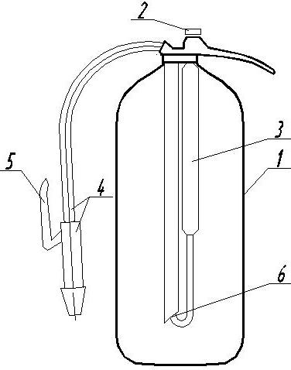

4. УСТРОЙСТВО И ПРИНЦИП ДЕЙСТВИЯ ОГНЕТУШИТЕЛЯ.
4.1 Огнетушитель состоит из: стального баллона 1, головки 2 с кнопкой запускающего устройства, баллона высокого давления 3 с инертным газом (СО₂), присоединённого к головке 2, гибкого шланга с пистолетом-распылителем 4, который позволяет прерывать и вновь возобновлять подачу огнетушащего вещества с помощью ручки 5, специальной двойной сифонной трубки 6, по которой заряд ОТВ и газ-вытеснитель поступают в гибкий шланг 4.
4.2 Принцип действия огнетушителя основан на использовании давления, создаваемого инертным газом, который, поступая из баллона высокого давления 3 при запуске огнетушителя, вытесняет жидкое огнетушащее вещество, при этом, добавляясь в поток огнетушащего вещества при помощи специальной сифонной трубки 6, одновременно является дополнительным огнетушащим веществом, повышая эффективность тушения очага пожара.
4.3 При резком нажатии или ударе на кнопку запускающего устройства игла прокалывает мембрану баллона высокого давления, содержащийся в баллоне газ создаёт в корпусе огнетушителя избыточное давление.

5. УКАЗАНИЯ ПО ПРИМЕНЕНИЮ И ЭКСПЛУАТАЦИИ.
5.1 При получении огнетушителя в разобранном виде, гибкий шланг с пистолетом-распылителем 4 присоединить к головке 2.
5.2 При тушении очага загорания:
1) Выдернуть чеку;
2) Резко нажать на кнопку запускающего устройства 2;
3) Выждать 5 секунд;
4) Начать тушение нажатием на ручку 5 пистолета-распылителя.

8. СВИДЕТЕЛЬСТВО О ПРИЁМКЕ.

Огнетушитель воздушно-эмульсионный переносной
ОВЭ-6(б) АВСЕ-01.
соответствует ТУ 4854-006-77055514-2014
и признан годным к эксплуатации.

Штамп ОТК

Дата выпуска отмечена на этикетке.

ИЗГОТОВИТЕЛЬ:

300016 Россия, г. Тула, ул. Н.Островского, д. 63.
Тел.: (4872) 40-67-90, 40-72-74, 40-75-24
Факс: (4872) 40-75-21, 40-75-42 E-mail: pk@rifgroup.ru

6. ТЕХНИЧЕСКОЕ ОБСЛУЖИВАНИЕ И МЕРЫ БЕЗОПАСНОСТИ
6.1 Способ приведения огнетушителя в действие указан на этикетке.
6.2 Эксплуатация огнетушителей без чеки и пломбы завода-изготовителя или организации, производящей перезарядку, не допускается.
6.3 Эксплуатация огнетушителей без специальной двойной сифонной трубки не допускается.
6.4 Огнетушители должны размещаться в легкодоступных и заметных местах, где исключено попадание на них прямых солнечных лучей и непосредственное воздействие отопительных и нагревательных приборов.
6.5 Техническое обслуживание проводить ежегодно.
6.5.1. Проверять массу заряда баллона высокого давления методом взвешивания ежегодно (выборочно); в случае отсутствия газа произвести замену баллона.
6.6. Перезарядка огнетушителя и баллона высокого давления не требуется в течение срока службы огнетушителя (10 лет).

6.7 Запрещается:
- эксплуатировать огнетушитель при появлении вмятин, вздутий или трещин на корпусе огнетушителя или на головке;
- наносить удары по огнетушителю;
- разбирать огнетушитель, находящийся под давлением

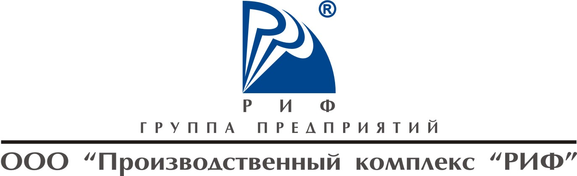
ОГНЕТУШИТЕЛЬ ВОЗДУШНО-ЭМУЛЬСИОННЫЙ
ПЕРЕНОСНОЙ С БАЛЛОНОМ ВЫСОКОГО ДАВЛЕНИЯ

ОВЭ-6(б) АВСЕ-01

ПАСПОРТ
РУКОВОДСТВО ПО ЭКСПЛУАТАЦИИ

ТУ 4854- 006- 77055514- 2014

г. Тула

7. ГАРАНТИЙНЫЕ ОБЯЗАТЕЛЬСТВА

Изготовитель гарантирует соответствие огнетушителя требованиям ТУ 4854-006-77055514-2014, ГОСТ 51057-01.
Гарантийный срок эксплуатации огнетушителя - два года со дня приемки ОТК, куда входит и срок хранения при выполнении условий хранения, изложенных в технических условиях и настоящем руководстве.
Предприятие-изготовитель не несёт ответственности в случае несоблюдения торгующей организацией или владельцем огнетушителя правил хранения, транспортировки и эксплуатации, утери паспорта или отсутствия пломбы предприятия-изготовителя на головке огнетушителя.

